永春县蓬壶镇城南地块土地征收成片
开发方案（征求意见稿）

- 编制依据
依据《中华人民共和国土地管理法》（2019年修正版）、《自然资源部关于印发<土地征收成片开发标准（试行）>的通知》（自然资规〔2020〕5号）、《福建省自然资源厅关于印发<福建省土地征收成片开发方案报批实施细则（试行）的通知>》（闽自然资发〔2021〕3号）、《福建省自然资源厅关于印发<福建省土地征收成片开发方案编制参考指南（试行）的通知>》（闽自然资发〔2021〕6号）、《自然资源部办公厅关于印发<国土空间调查、规划、用途管制用地用海分类指南（试行）>》（自然资办发〔2020〕51号）、《永春县国民经济和社会发展第十四个五年规划和二〇三五年远景目标纲要》、《永春县城总体规划调整（2012-2030年）》、《永春县蓬壶镇城南片区104-C-06及周边地块控制性详细规划动态维护（成果稿）》等，编制《永春县蓬壶镇城南地块土地征收成片开发方案》。
- 基本情况
本方案位于泉州市永春县蓬壶镇镇区南侧的城南片区内，蓬壶镇位于永春中部，素有永春的“次中心”之称，北连呈祥、苏坑，西望玉斗、锦斗，南接达埔，东邻吾峰、石鼓，区域位置十分优越。本方案东至桃溪，南至汤鹏大道中段，北至壶山公园，西至蓬壶汽车站。用地南北距约0.4公里，东西距约0.5公里。
本方案涉及永春县蓬壶镇壶南村和美中村，共1个镇2个村；不涉及省级和国家级开发区。
根据实地勘测调查，本方案成片开发范围总面积4.0950公顷。其中：农用地1.3921公顷（耕地0.3809公顷），建设用地2.6333公顷，未利用地0.0696公顷。
- 必要性分析
（一）提高土地利用率，增强区域承载力的需要
为了适应蓬壶镇快速发展需要，落实总体规划的规划意图，合理控制和引导本片区的各项建设活动，目前，该项目的商住地块和公园绿地地块仍处于未开发状态，严重影响了土地利用价值与经济、社会综合效益的提升。同时随着蓬壶镇经济价值和旅游价值不断提升，基础服务设施配套不完善的问题愈加凸显，使得经济发展都受到制约。本次成片开发项目有利于进一步完善区域及周边地区的基础服务设施，有利于盘活区域内的低效用地，既实现存量土地价值提升，又提高区域土地利用效率，解决了蓬壶镇发展的燃眉之急，提高了区域承载力水平。
（二）缓解周边区域住房用地紧张的需要
方案地块地处蓬壶镇的城南片区，是城镇拓展的重要的地区，蓬壶镇三角街以及重点建设的聚星商住大厦、聚星酒店、维港酒店等所在的聚星购物广场位于片区的东北方向，与汤鹏大道直接连通，现状蓬壶汽车站位于方案范围内，区位条件显著。商业服务业设施的进一步完善、环境的美化吸引了越来越多的群众选择搬到蓬壶镇区居住，住房用地紧张的问题也随之凸显。本方案所涉规划建设的城镇住宅用地，增加了住宅数量，不仅有利于缓解周边区域住房用地紧张的问题，在提升住宅品质的同时带来新的消费人群，而且有利于优化区域发展布局，从而有效的加快地区产业结构调整，促进城镇化发展，进一步推动蓬壶镇经济发展。
（三）锻造良好品位和形象，增强城南片区综合竞争力的需要
城南片区是蓬壶镇镇区的主要配套服务组团，功能定位是以滨水休闲、生态居住为特色的现代生活区，城镇文体服务中心。项目区位于梅溪右侧，壶山公园西南侧，是城南片区发展的重要节点之一。本方案充分利用片区周边丰富的山水资源，方案通过对片区的绿地进行梳理，有机的布置公共绿地，形成新的绿地空间，提升片区绿化率，满足居民休闲游憩的需求，打造宜居宜业的生态城镇。新型住宅小区将完善内部基础设施，具有建筑美观新颖独特，户型格局好，符合现代人的居住理念等优势，能有效改善城南片区的居住环境，提高宜居水平，进一步锻造良好品位和形象，提升城南片区综合竞争力。
- 主要用途、实现功能及公益性用地比例
本方案用地总面积4.0950公顷，主要用途为建设住宅项目，涉及机关团体、交通场站、道路、公园绿地等用地，充分利用良好的区位优势、山水资源，提高宜居水平，吸聚人气，提升城南片区综合竞争力。
公益性用地包括机关团体用地、城镇道路用地、交通场站用地和公园绿地，面积合计3.0447公顷，占用地总面积的74.35%，符合自然资规〔2020〕5号文规定。
- 拟建项目与实施计划
本方案用地总面积4.0950公顷，涉及已完成实施面积为3.5556公顷，故拟安排实施项目面积0.5394公顷，计划实施周期为2022年，1年内实施完毕。
- 合规性分析
（一）国土空间规划符合性
本方案涉及土地利用总体规划确定的允许建设区内1.8848公顷，有条件建设区2.2102公顷。过渡期间，建设规模和用地布局与土地利用总体规划、城市总体规划、控制性详细规划衔接一致。永春县人民政府承诺方案获批后，土地征收成片开发范围纳入国土空间规划确定的城镇开发边界内的集中建设区，并符合规划管控规则。
（二）国民经济和社会发展规划、年度计划符合性
本方案与现行国民经济和社会发展规划相符，已纳入国民经济和社会发展年度计划。
（三）占用永久基本农田和其他法律法规不允许占用或开发的
本方案未涉及占用永久基本农田、生态保护红线、各级（国家级、省级、市级、县级等）各类（生态系统类、野生生物类、自然遗迹类等）自然保护区等区域。同时，成片开发范围内，不涉及历史文化名城名镇名村传统村落、文物建筑、历史建筑及遗址等，不涉及50年以上建筑，不涉及自然保护地、饮用水水源保护区等各类保护区。
- 土地征收成片开发效益评估
（一）土地利用效益
本方案通过土地利用开发，合理安排建设用地规模、结构和布局，将方案地块建设成为商业用地及附属配套设施等，在用地紧张的蓬壶镇城南片区释放出新的发展空间，将有效提升土地使用效益。方案地块建设满足片区发展定位，采用土地复合利用方式，实施范围内城镇住宅用地容积率控制在3.0以下，采用上限控制，符合《福建省城市规划管理技术规定（2017）》的要求，有利于优化片区建设用地空间布局，提高城市建设紧凑度。
（二）经济效益
此次成片开发可带动房地产等固定资产投资外，预计可实现各项税收不少于600万元及其他房地产相关费用等收入，带来新的税收增长点，有利于政府通过预算支出形式，用于经济建设、文教卫生、福利设施、行政管理等各方面进行财政再分配。
（三）社会效益
1、改善区域设施，提升居民居住品质
随着永春县城市化的不断发展，蓬壶镇城镇化水平的稳步提升，人口集聚程度不断增强，本方案的建设将在一定程度上缓解镇区和城南片区用地紧张，助力城市整体空间结构调整。本方案主要建设为住宅和桃溪滨水公园，打造新型住宅小区和居民娱乐、休闲的场所，满足周边居民居住、接近自然和开展室外活动的需求，改善了区域设施，提升居民居住品质，同时也美化城镇，增强了城南片区综合竞争力。
2、缓解住房压力，促进社会和谐发展
本方案通过建设新型住宅小区，进一步完善内部基础设施，建筑采样闽南建筑风格，充分考虑用地功能与周边环境，协调山、水、城的尺度关系，使建筑既富有闽南特色，又具现代感。本方案城镇住宅用地1.0503公顷，可提供约300套商品房，可容纳居住人数约1000人，可有效解决本地居民居住问题，缓解周边区域住房用地紧张的压力，为周边商业发展，提供新的消费人群，促进社会和谐发展。
(四)生态效益
方案地块规划建设公园绿地0.3962公顷，有效提升了周边区域的生活品质。方案地块规划新增的滨水公园绿地，落实景观结构。通过滨水公园绿地的打造，不仅能综合提高区域的排水防涝能力，提升场地蓄水能力，提高雨水水资源利用，而且将有效改善水系的生态环境，提高绿化质量，对周边水系山体的整合提升，美化城市环境。
- 结论
本土地征收成片开发方案符合国民经济和社会发展规划、专项规划，在土地利用总体规划确定的城镇建设用地范围内，已纳入国民经济和社会发展年度计划，符合部省规定的标准，做到了保护耕地、维护农民合法权益、节约集约用地、保护生态环境，能够促进经济社会可持续发展。

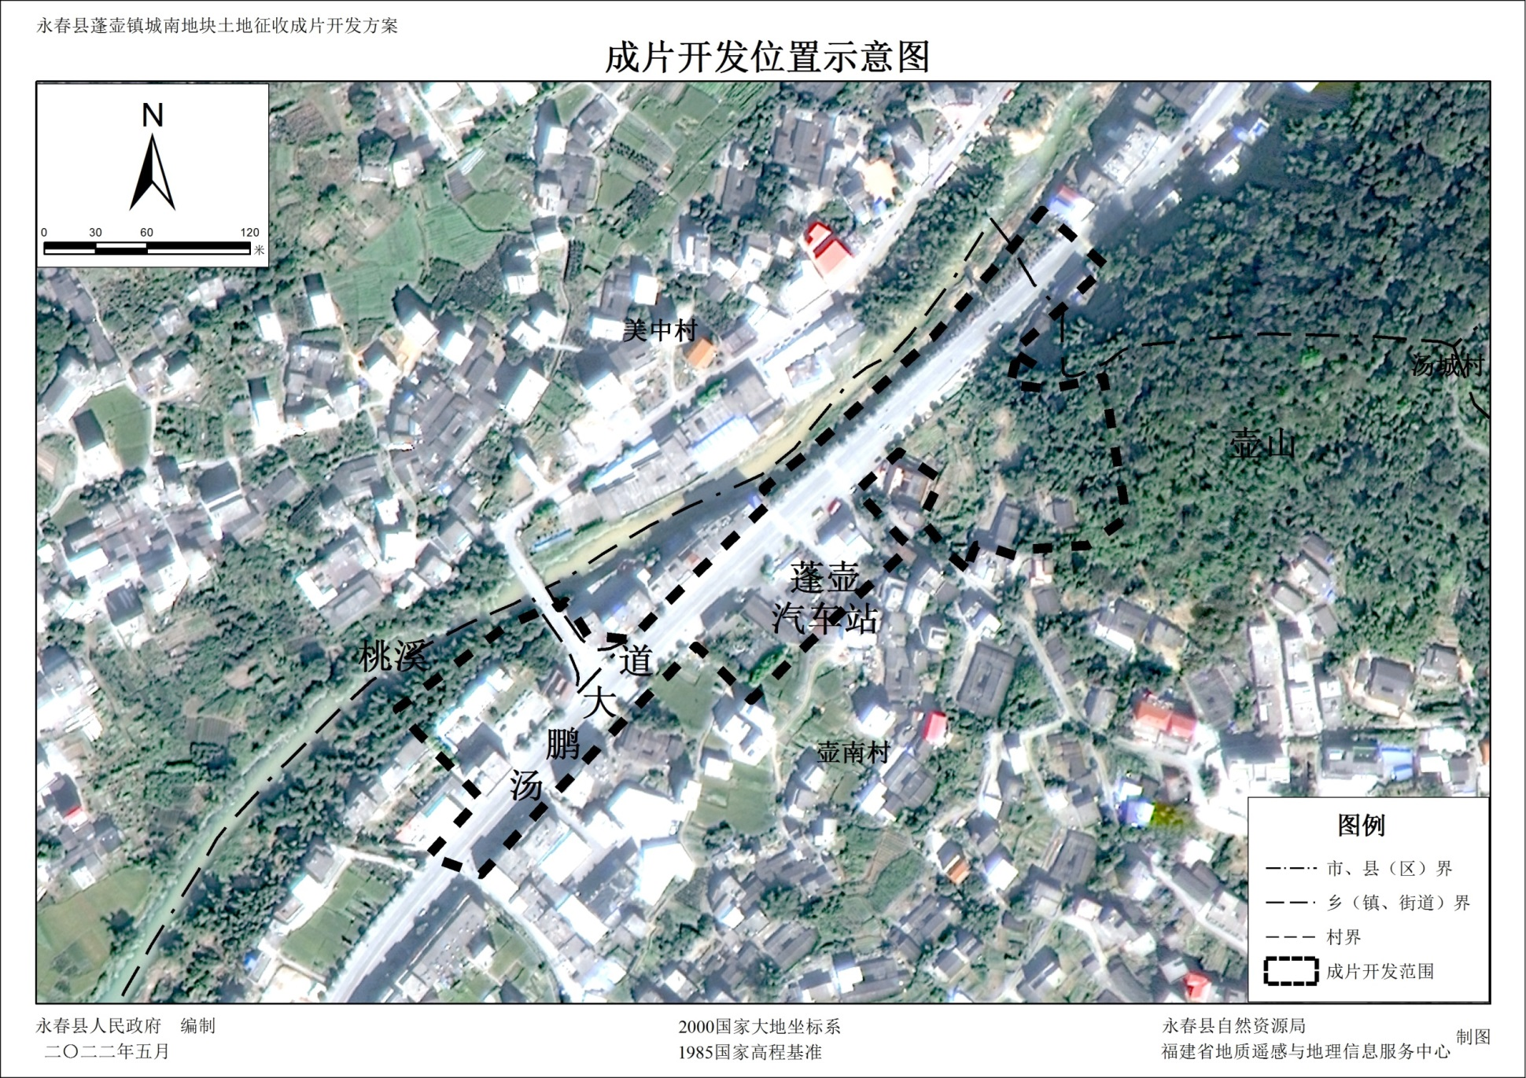
附图1：位置示意图

